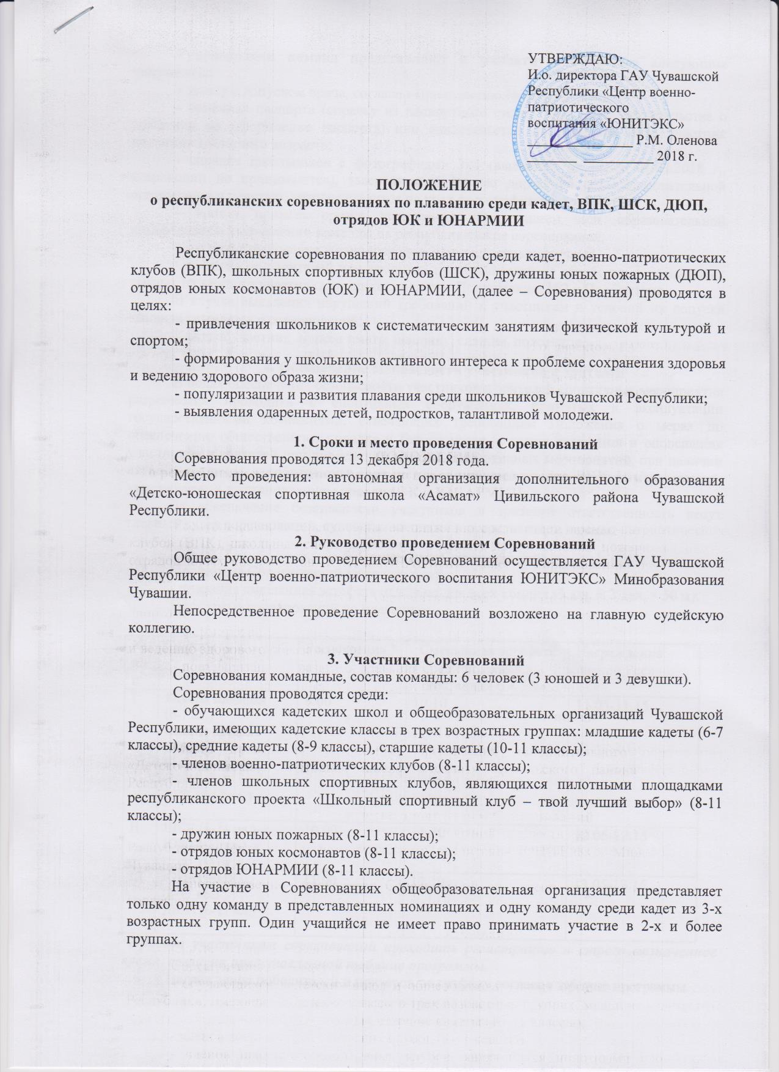

Руководители команд представляют в мандатную комиссию следующие документы:
- заявку с допуском врача, согласно Приложению №1 к Положению;
- оригинал паспорта (справку из паспортного стола - при сдаче свидетельства о рождении на оформление паспорта) или свидетельство о рождении, если участник не достиг 14-летнего возраста;
- справки школьников с фотографиями 3х4 (выданные не ранее 01.09.2018 г., ксерокопии не принимаются), заверенные подписью директора общеобразовательной организации и печатью, которая ставится на угол фотографии обучающегося;
- копию приказа органа управления образованием или образовательной организации о направлении команды на республиканские соревнования;
- договор страхования жизни и здоровья от несчастных случаев;
- согласия от родителей или законных представителей на обработку персональных данных на каждого участника команды, согласно Приложению №2 к Положению.
В случае выявления нарушений требований к участникам и условий их допуска команда снимается с соревнований.
Каждый участник должен иметь: шапочку, сланцы, полотенце.

4. Обеспечение безопасности участников и зрителей
В целях обеспечения безопасности участников и зрителей спортивные мероприятия разрешается проводить в спортивных сооружениях, принятых к эксплуатации государственными комиссиями, отвечающих требованиям Положения о мерах по обеспечению общественного порядка и безопасности, а также эвакуации и оповещения участников и зрителей при проведении массовых спортивных мероприятий, при наличии актов о готовности спортивного сооружения к проведению спортивных мероприятий, утверждаемых в установленном порядке.
За обеспечение безопасности участников и зрителей ответственность несут главный судья соревнований, судейская коллегия и представители команд.

5. Программа Соревнований
Программа Соревнований включает в себя:
- плавание смешанная эстафета отдельно для всех команд (3 юн. + 3 дев. × 50 м).
Программа соревнований по плаванию:
№ п/п | Группы | Регистрация * | Смешанная эстафета  (3 юн., 3 дев.),  дистанция 6 × 50м. | Награждение
I | Кадеты младшая  (6-7 кл.)  Кадеты средняя  (8-9 кл.)  Кадеты старшая  (10-11 кл.)  ВПК (8-11 кл.) | 9.00 | 10.10 | 11.05-11.15
II | ШСК (8-11 кл.)  ЮК (8-11 кл.) | 10.00 | 11.10 | 12.05-12.15
III | ЮНАРМИЯ  (8-11 кл.)  ДЮП (8-11 кл.) | 11.00 | 12.10 | 13.05-13.15

*Просьба участникам соревнований проходить регистрацию в строго назначенное время, согласно представленной таблице программы.
Награждение победителей и призеров по графику согласно таблице программы.
Команда принимает участие только в одном заплыве, результаты заплыва могут идти в параллельный зачет других номинаций в котором была заявлена команда.

6. Подведение итогов
Подведение итогов по плаванию осуществляется по трем номинациям:
1 – среди кадет (младшая, средняя, старшая);
2 – среди ВПК;
3 – среди ШСК;
4 – среди ДЮП;
5 – среди отрядов ЮК;
6 – среди отрядов ЮНАРМИИ.
Протест принимается в течении 15 минут с момента объявления итогов заплыва по каждой группе.

Таблица начисления очков в личном зачете и эстафете.

1 место | - 20 очков | 9 место | - 8 очков
2 место | -17 очков | 10 место | - 7 очков
3 место | - 15 очков | 11 место | - 6 очков
4 место | -13 очков | 12 место | - 5 очков
5 место | -12 очков | 13 место | - 4 очка
6 место | -11 очков | 14 место | - 3 очка
7 место | -10 очков | 15 место | - 2 очка
8 место | -9 очков | 16 место | -1 очко

7. Награждение победителей и призеров
Победители и призеры Соревнований награждаются медалями, дипломами ГАУ Чувашской Республики «Центр военно-патриотического воспитания «ЮНИТЭКС» Минобразования Чувашии. Команда-победитель награждается Кубком.

8. Финансирование Соревнований
Финансовые расходы Соревнований осуществляются за счет ГАУ Чувашской Республики «Центр военно-патриотического воспитания ЮНИТЭКС» Минобразования Чувашии.
Расходы по командированию команд для участия в Соревнованиях (проезд до места проведения и обратно, суточные в пути, питание) обеспечивают командирующие организации.

7. Порядок и сроки подачи заявки
Заявка по прилагаемой форме на участие в Соревнованиях представляются в Центр «ЮНИТЭКС» до 6 декабря 2018 года по e-mail: unitex-centr25@yandex.ru. Просьба руководителям команд при подаче заявки написать в каких номинациях принимает участие команда!
Команда принимает участие только в одном заплыве, результаты заплыва могут идти в параллельный зачет других номинаций в котором была заявлена команда.
На Соревнования команды приглашаются строго по вызову, который будет направлен до 11 декабря 2018 года.
Телефоны для справок: ГАУ Чувашской Республики «Центр военно-патриотического воспитания «ЮНИТЭКС» Минобразования Чувашии.
Тел.-факс: 8 (8352) 45-61-30 –отдел спорта – Карпычева Е.А.
Сайт: http://unitex-center.ru

Приложение к Положению
о республиканских Соревнованиях

ЗАЯВКА
на участие
команды ________________________________
в республиканских соревнованиях по плаванию среди кадет, ВПК, ШСК, ДЮП,
отрядов ЮК и ЮНАРМИИ

№ | Ф.И. О. | Класс, школа | Число, месяц, год рождения | Паспортные данные или свидетельства  о рождении | Домашний адрес | Допуск врача
1.
2.

Капитан команды _____________________________________________________________________
(Ф.И. О.)
Тренер команды _____________________________________________________________________
(Ф.И.О. полностью, где и кем работает, телефон)
Руководитель организации,
направившей команду _________________________________________________________________
(Ф.И.О., где и кем работает, телефон)

Допущено игроков ____________ Врач _________
(подпись, печать)

Приложение № 2 к Положению

В рабочую группу по проведению республиканских соревнований по плаванию кадет, ВПК, ШСК, ДЮП, отрядов ЮК и ЮНАРМИИ
Согласие

Я , ,
зарегистрированный (ая) по адресу:_________________________________________________________________________
документ, удостоверяющий личность:

_________________________________________________________________________
(сведения о дате выдачи указанного документа и выдавшем его органе).
в соответствии с требованиями ст. 9 Федерального закона Российской Федерации от 27 июля 2006 г. №152-ФЗ «О персональных данных», подтверждаю свое согласие на обработку рабочей группе и комиссии по допуску участников моих персональных данных и данных моего ребёнка в связи с участием_______________________________________________________________________
_________________________________________________________________________
Ф.И.О. ребенка
на республиканском соревновании по плаванию кадет, ВПК, ШСК, ДЮП, отрядов ЮК и ЮНАРМИИ при условии, что их обработка осуществляется уполномоченным лицом, принявшим обязательства о сохранении конфиденциальности указных сведений.
Предоставляю рабочей группе и комиссии по допуску участников право осуществлять все действия (операции) с моими персональными данными и данными моего ребенка, включая сбор, систематизацию, накопление, хранение, обновление, изменение, использование, обезличивание, блокирование, уничтожение. Рабочая группа и комиссия по допуску участников вправе обрабатывать мои персональные данные и данные моего ребёнка посредством внесения их в электронную базу данных, списки и другие отчётные формы.
Передача моих персональных данных и данных моего ребенка иным лицам или иное их разглашение может осуществляться только с моего письменного согласия.
Я оставляю за собой право отозвать свое согласие посредством составления соответствующего письменного документа, который может быть направлен мной в адрес рабочей группе и комиссии по допуску участников по почте заказным письмом с уведомлением о вручении.
В случае получения моего письменного заявления об отзыве настоящего согласия на обработку персональных данных, рабочая группа и комиссия по допуску участников обязаны прекратить их обработку и исключить персональные данные из базы данных, в том числе электронной, за исключением сведений о фамилии, имени, отчестве, дате рождения.
Настоящее согласие дано мной «____» ________________201__ года.

Подпись:

